Pentru a configura setarile pentru formularul A5 urmati pasii:

- Deschideti Settings-Control panel-Printers and Faxes aici la File –Sever Properties
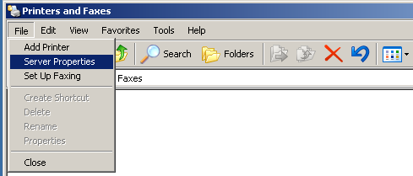

apoi bifati “Create a new form” si completati ca in imaginea alaturata, in final Save Form.
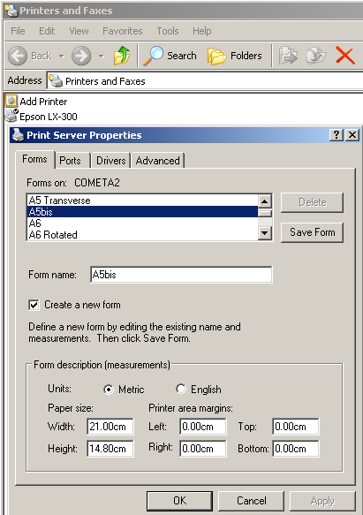

2.In CONATB SQL, in meniul Diverse-Modificare rapoarte alegeti tiparestefacturaa4a5.FRX si apoi Open.

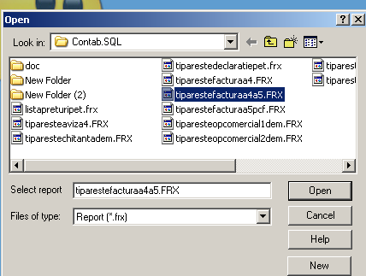

3.Se deschide:
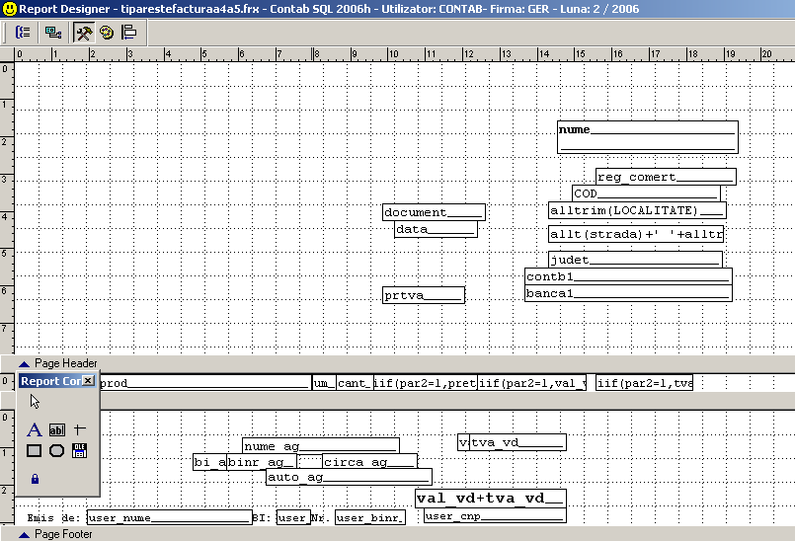

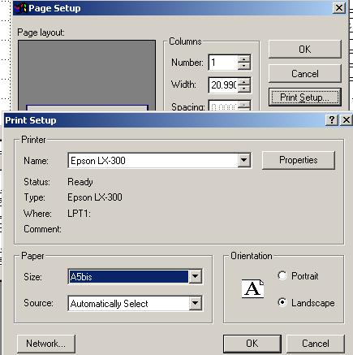
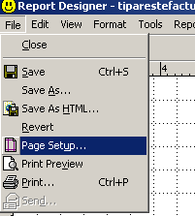
aici apasati ALT+F si selectati Page Setup-Print Setup si alegeti (ca in imagine) A5bis recent creat.
Apasati apoi Ok si apare:
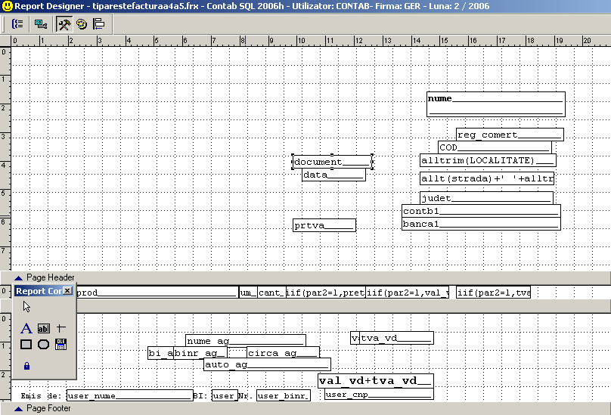

4.De aici puteti sa modificati asezarea pe factura (pozitionarea facturii pe imprimanta). Selectati campul a carui pozitie doriti sa o schimbati, apoi miscati-l cu ajutorul tastelor directionale (sagentilor) sau al mouse-ului. Dupa aceea pentru a salva modificarile formularului d efactura folositi CTRL+W, iar pentru a nu salva ESC.
5.In situatia in care cele mai multe facturi se listeaza pe format A5 adaugati in sectiunea modificare parametri firma urmatorul parametru:
NR: A5
NUME: A5
PARAMETRU: 1
TIP:N

